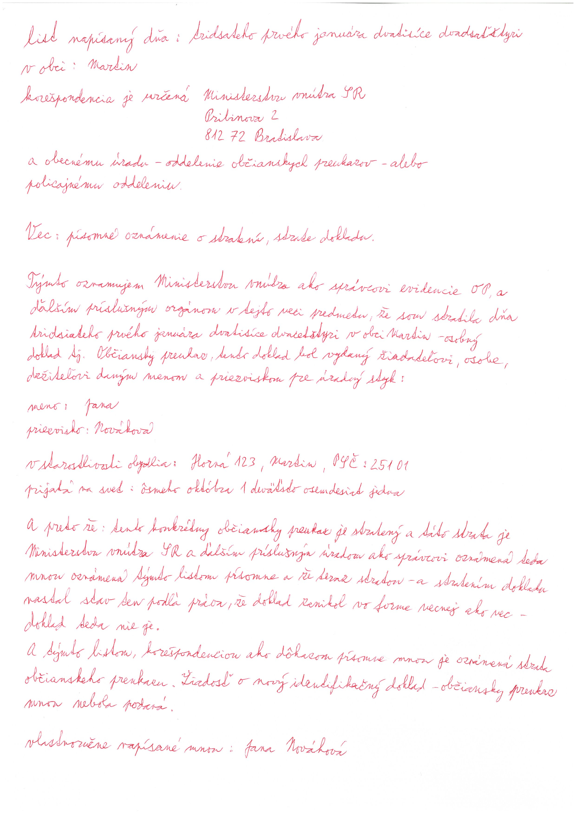
list napísaný dňa: tridsiateho prvého januára dvatisíce dvadsaťštyri
v obci: Martin
korešpondencia je určená Ministerstvu vnútra SR
Pribinova 2
812 72 Bratislava

a obecnému úradu - oddelenie občianskych preukazov - alebo
policajnému oddeleniu.

Vec: písomné oznámenie o stratení, strate dokladu.

Týmto oznamujem Ministerstvu vnútra ako správcovi evidencie OP, a ďalším príslušným orgánom v tejto veci predmetu, že som stratila dňa tridsiateho prvého januára dvatisíce dvadsaťštyri v obci Martin - osobný doklad tj Občiansky preukaz, tento doklad bol vydaný žiadateľovi, osobe, držiteľovi daným menom a priezviskom pre úradný styk:

meno: Jana
priezvisko: Nováková

v starostlivosti obydlia: Horná 123, Martin, PSČ: 251 01
prijatá na svet: ôsmeho októbra 1 deväťsto osemdesiat jedna

A preto že: tento konkrétny občiansky preukaz je stratený a táto strata je Ministerstvu vnútra SR a ďalším príslušným úradom ako správcovi oznámená teda mnou oznámená týmto listom písomne a že teraz stratou - a stratením dokladu nastal stav ten podľa práva, že doklad zanikol vo forme vecnej ako vec - doklad teda nie je.
A týmto listom, korešpondenciou jako dôkazom písomne mnou je oznámená strata občianskeho preukazu. Žiadosť o nový identifikačný doklad - občiansky preukaz mnou nebola podaná.

vlastnoručne napísané mnou: Jana Nováková

